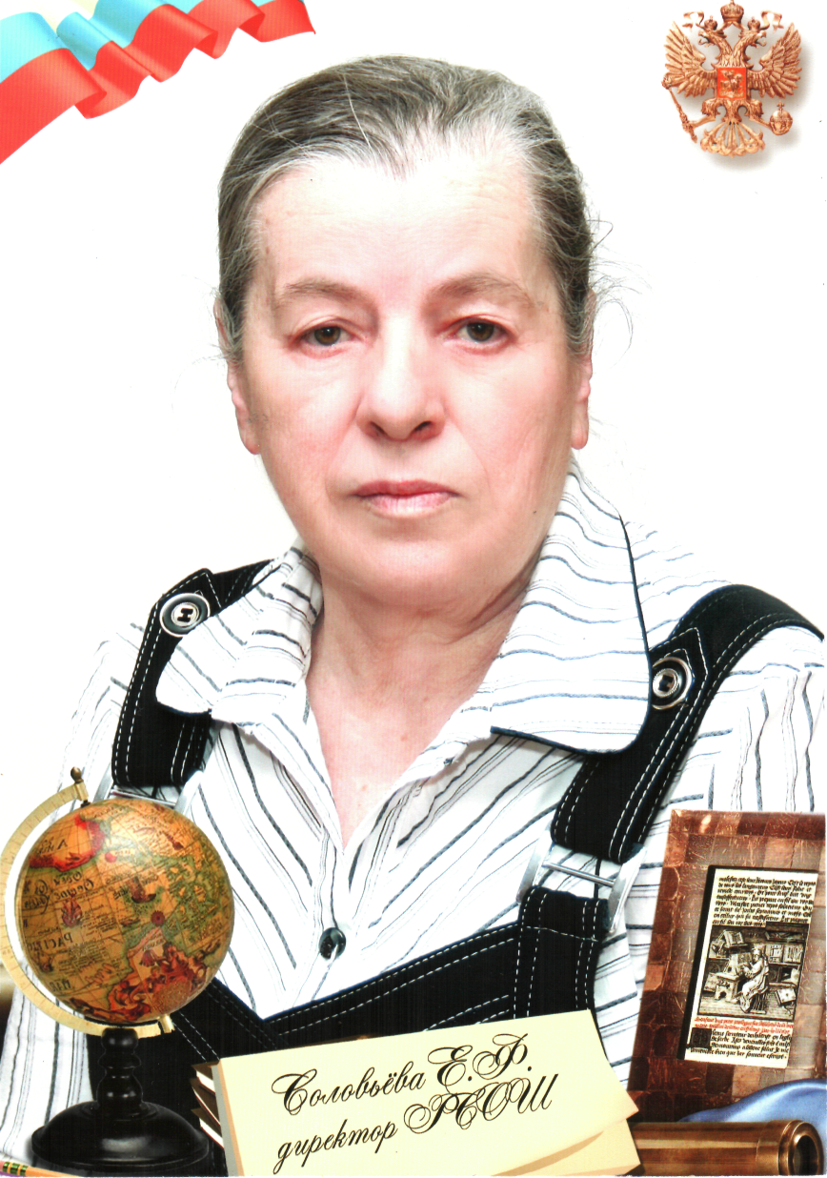
Соловьева Евгения Федоровна, учитель русского языка и литературы, директор МОУ Рождественская средняя общеобразовательная школа Фировского района Тверской области с 1979 года по 2011 год.
Родилась в д. Острецово Есеновского района Калининской области. Вся сознательная жизнь Евгении Федоровны связана с фировской землей. В далеком 1957 году закончила Фировскую среднюю школу и стала работать учителем немецкого языка и физической культуры в Деревской семилетней школе. Здесь состоялись ее первые шаги на ниве просвещения.
В 1958 году поступила в Торжокское педагогическое училище, после которого по распределению Калининского ОБЛОНО была направлена в распоряжение Фировского РОНО и с 1960 года назначена учителем начальных классов Рождественской школы. Совмещала работу с заочным обучением в Калининском педагогическом институте на педагогическом факультете. Здесь, в этой школе, прошло ее становление от рядового учителя до руководителя педагогического коллектива.
В 1967 году Евгении Федоровне присвоено звание «Отличник народного просвещения».
С 1972 по 1978 годы была организатором внеклассной работы. С 1979 года по 2011 год возглавляла педагогический коллектив школы. 39 лет работала учителем русского языка и литературы.
За добросовестный труд Указом Президиума Верховного Совета РСФСР от 14. 02. 1986 года Евгения Федоровна отмечена государственной наградой
«Заслуженный учитель РСФСР», в следующем году стала делегатом и активным участником Всероссийского съезда учителей в г. Москва.
Под ее руководством в 2005 году школа определена как базовая -Рождественского сельского образовательного округа.
В 2006 году в рамках приоритетного национального проекта «Образование» Рождественская школа становится Победителем конкурса общеобразовательных учреждений, внедряющих инновационные технологии.
Как учитель - предметник Евгения Федоровна пользовалась любовью и признанием своих учеников, добивалась высоких результатов на итоговой аттестации в форме и по результатам ЕГЭ, награждена грамотой Отдела образования Администрации Фировского района от 26.08.2011 года за результативность по своему предмету.
Соловьева Е.Ф. - человек активной жизненной позиции, на протяжении многих лет она являлась депутатом Собрания депутатов Фировского района.
За большую творческую деятельность по решению вопросов жизни района и его жителей награждена Грамотой губернатора Тверской области.
Решением Собрания депутатов Фировского района от16.06.2004 года №172 ей присвоено звание «Почетный гражданин Фировского района».
В 2007 году стала лауреатом Всероссийского конкурса «Успех» в номинации «Директор и дети», награждена сертификатом Всероссийского конкурса «Директор школы – 2010».
Школа – это ее творческая жизнь, которая измеряется 54 годами упорного труда по образованию молодежи. За многолетний добросовестный труд в отрасли «образование» Соловьева Евгения Федоровна награждена почетной грамотой Главы Фировского района, 2011 года.

